喜讯！长江源青海沱沱河地区新发现总价值超2000亿铅锌矿床

[矿业汇](javascript:void(0);) 2018-06-20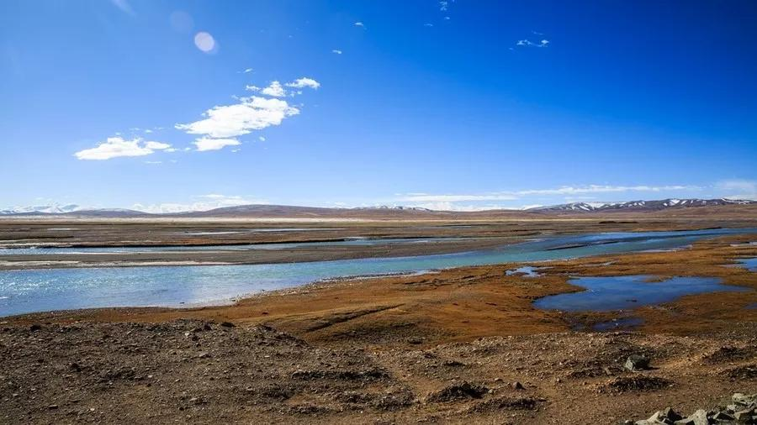央广网西宁6月20日消息（记者张雷 西宁晚报记者张弘靓）记者昨天从青海省地矿局了解到，长江源沱沱河地区新增铅锌银金属资源储量超过千万吨，按大型矿床国家标准，相当于新发现20个大型铅锌矿。

  专家采用潜在价值法进行概略性评价，沱沱河地区内铅锌银总价值超2000亿元。对于促进地方经济发展、改善民生，带动相关产业的发展具有十分重要的意义，也为国家西部大开发战略实施提供了资源保障。

沱沱河地区矿床发现后，青海省组织开展了多种形式的技术研讨会，进行了科技攻关。并确定多才玛铅锌矿为浅成中低温热液脉型矿床，形成于印度欧亚板块碰撞后伸展环境，成矿时代为喜山期，建立了成矿模式，揭示了沱沱河地区铅锌成矿规律。

**专家通过研发适用于高寒永冻层区寻找铅锌矿的最佳勘查技术方法组合，首次解决了高寒冻土区寻找铅锌矿的难题。通过创立“1/5万水系沉积物测量+土壤测量+相位激电测量+工程验证”的最佳勘查技术方法组合，高效、快速平均了矿床。**利用上述理论和勘查技术方法组合，首次在沱沱河地区发现了超大型铅锌矿床——多才玛铅锌矿，提交铅锌银金属资源储量620.82万吨，其中铅489.29万吨，锌131.33万吨，银2039吨，控制资源储量780万吨。经专家委员会鉴定，该项目达到国际领先水平。

通过借鉴多才玛的找矿成功经验，青海省在沱沱河地区相继部署了一大批寻找铅锌矿的项目，相继发现了楚多曲中型铅锌矿、巴斯湖中型铅锌矿、宗陇巴中型锌矿、江仓南等多处铅锌矿床点，目前区域铅锌资源总量超千万吨，同时理论研究也取得了丰硕的成果，区域找矿成果非常明显。

目前，沱沱河地区已发现3个超大型矿床以及一大批中小型矿床，区域铅锌银资源总量已超千万吨，一个国家级铅锌资源战略储备基地初步成形。